Предлагаю обсудить с детьми рассказ В.Осеевой «Кочерыжка».
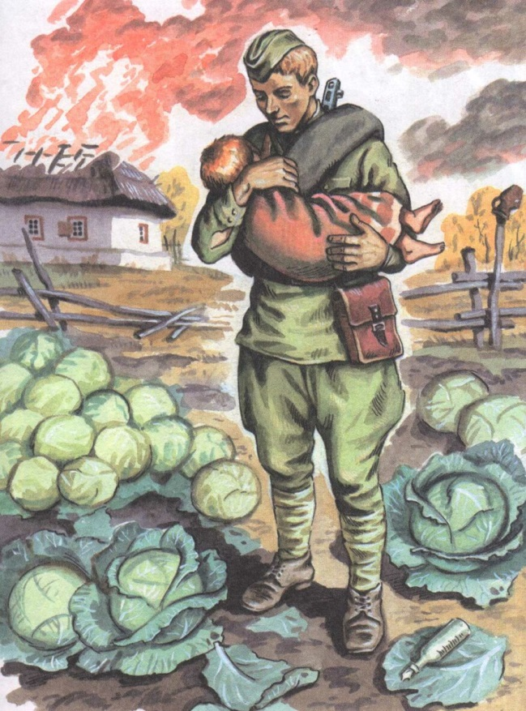

В центре рассказа Валентины Осеевой "Кочерыжка" - война и дети войны.
В освобожденном от фашистов селе, «безусый сержант Вася Воронов» находит на грядке капусты убитую женщину, а рядом с ней двухлетнего мальчика. Вася, пожалев ребенка, забирает его себе, не в силах оставить умирать от голода и других бедствий.
А мальчик, ощутивший заботу родительских рук, теперь знает, что он – сын, ждет возвращения отца и сам делится теплом с теми, кого война сделала сиротами.

